


Universidad Juárez Autónoma de Tabasco
División Académica de Ciencias Económico-Administrativas

Equipo:
-Darina Guadalupe Lanz Vazquez
-Fátima Guadalupe Torres González
-Zarife Zapata Alvarez
-Abieli Manuel Izquierdo
Docente:
Dra. Minerva Camacho Javier

Licenciatura:
Mercadotecnia

Materia:
Mercadotecnia de servicios

Asignación:
Brief y mapa de actores

Grupo:
KLM

Villahermosa, Tabasco; a 30 de agosto 2025

Brief de Marketing Pizzería Pity

1. Contexto y Reto
Pizzería Pity es un negocio local de venta de pizzas, conocido en la comunidad por su atención cercana y productos frescos. Sin embargo, se ha detectado que existen oportunidades para mejorar la calidad percibida, el servicio al cliente y la experiencia general de quienes visitan el establecimiento o hacen pedidos a domicilio.

1.1 Antecedentes del Servicio
- Pizzería Pity ha operado durante 9 años en el mercado local.
- La oferta incluye pizzas tradicionales, especiales y bebidas complementarias.
- Actualmente, los clientes perciben inconsistencias en la atención y experiencia del cliente, lo que afecta la fidelización y la reputación de la marca.

1.2 Problema u Oportunidad
Problema: Variabilidad en la atención al cliente y en la percepción del valor del producto, generando insatisfacción ocasional.
Oportunidad: Elevar la experiencia del cliente mediante mejoras en la atención, presentación de los productos y ambiente del local, fortaleciendo la fidelización y percepción de calidad.

1.3 Alcance y Restricciones

Alcance:
- Mejorar la atención al cliente tanto en el local como en pedidos a domicilio.
- Implementar mejoras en la presentación de los productos y el local.
- Optimizar procesos internos para garantizar una experiencia consistente y de valor para el cliente.
Restricciones:
- Presupuesto limitado para cambios tecnológicos y remodelaciones.
- Personal con disponibilidad y habilidades actuales.
2. Objetivos del Proyecto: SMART

2.1 Objetivo 1
Mejorar la satisfacción del cliente en el servicio, capacitando al personal para lograr un promedio mínimo de 4.5/5 en evaluaciones de atención durante los próximos 3 meses.

2.2 Objetivo 2
Optimizar la experiencia del cliente, implementando mejoras en la presentación del local y pedidos a domicilio, logrando un incremento del 15% en clientes recurrentes en un periodo de 4 meses.
2.3 objetivo 3
Incrementar la percepción de valor de los productos en un 20% mediante encuestas de satisfacción en 3 meses.

3. Herramientas y Recursos
- Herramientas tecnológicas: Software de encuestas, sistema de pedidos, redes sociales para comunicación y promoción.
- Recursos humanos: Personal actual de atención al cliente, cocina y reparto.
- Recursos materiales: Menús, insumos de cocina, mobiliario y utensilios.
- Presupuesto estimado: Para capacitaciones, mejoras en presentación de local y material promocional.

4. Plazos
- Mes 1: Diagnóstico del servicio mediante encuestas y observación.
- Mes 2: Capacitación del personal en atención al cliente y manejo de pedidos.
- Mes 3: Implementación de mejoras en el local, productos y servicio a domicilio.
- Mes 4: Seguimiento de resultados y ajustes finales según retroalimentación.
5. Público clave
Usuarios/clientes: Personas locales, familias y clientes de pedidos a domicilio que buscan rapidez, calidad y buena experiencia.

Mapa de actores
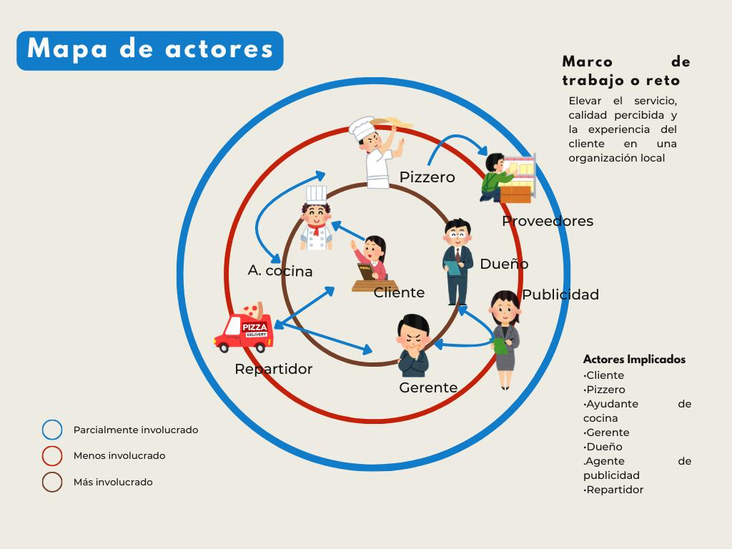

Identificación de Stakeholders de la Pizzería
En toda organización, los stakeholders representan a las partes interesadas que influyen o son influenciadas por el funcionamiento del negocio. En el caso de la pizzería analizada, los actores se dividen en internos y externos.

1. Stakeholders internos
Son aquellos que forman parte directa de la estructura organizativa y participan en las operaciones cotidianas del negocio.
- Dueño: Hugo Hernández Félix
Influencia Alta
Principal responsable de la inversión, la toma de decisiones estratégicas y la dirección general de la pizzería.

- Gerente: wilbert
Influencia alta
Encargado de coordinar y supervisar al equipo, garantizando eficiencia en el servicio y cumplimiento de objetivos.
- Pizzero: Armando Jimenes Félix
Responsable de la preparación del producto principal, asegurando calidad y consistencia en cada pizza.
- Ayudante de cocina: David Jiménes Félix
Apoya al pizzero en la preparación y manejo de insumos, contribuyendo al flujo operativo en cocina.
- Repartidor: Jorge Eduardo Pérez Hernández
Encargado de las entregas a domicilio, representando el contacto directo entre la pizzería y los clientes externos.
- Encargada de publicidad y redes sociales: Lydia Álvarez Acosta
Rresponsable de la imagen digital de la pizzería y de las estrategias de promoción en línea.

2. Stakeholders externos
Son aquellos que, sin formar parte de la organización, tienen un papel relevante en su funcionamiento y sostenibilidad.
- Clientes: Consumidores finales que determinan la demanda y la percepción de la calidad del servicio.
- Proveedor salmi: Proveedor de carnes y embutidos, fundamentales para la preparación de pizzas.

- Proveedor Lyncontt: Suministrador de lácteos (queso y crema), esenciales en la calidad del producto final.
- Proveedor de Cajas Teapa Tab: Proveedor de empaques y cajas, relevantes para la presentación y entrega del producto al cliente.

Lista de cotejo
Nombre de los integrantes:
-Abieli Manuel Izquierdo
-Darina Guadalupe Lanz Vazquez
-Fátima Guadalupe Torres González
-Zarife Zapata Alvarez

Núm. de equipo y nombre de institución o empresa local:
Equipo 5
Pizzería pity
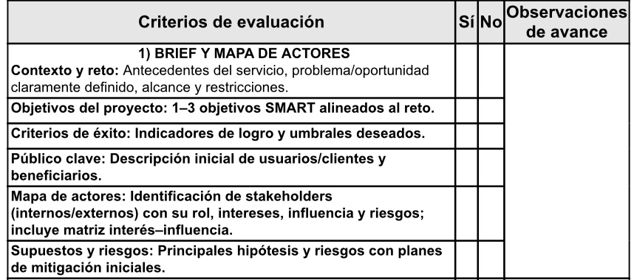

Lista de cotejo elaborada para fines académicos por la Dra. Minerva Camacho Javier en el ciclo 2025-02 para la asignatura Mercadotecnia de Servicios.

